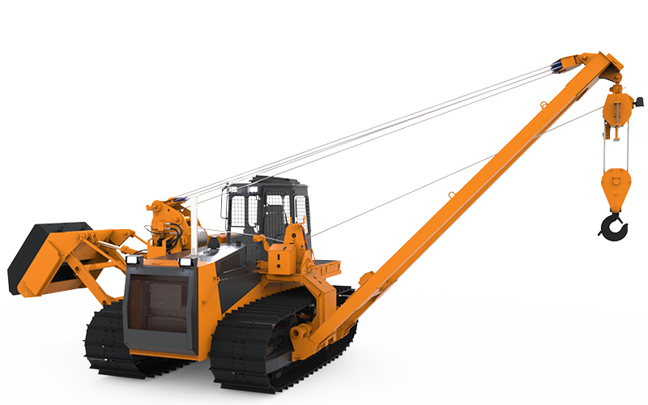

КОММЕРЧЕСКОЕ ПРЕДЛОЖЕНИЕ

Трубоукладчик PL 220-II

Двигатель | ЯМЗ 238. 8-цилиндровый дизельный двигатель с V-образным расположением цилиндров, 4-тактный, с непосредственным впрыском топлива,  Мощность кВт /л.с. 176/240, Рабочий объем 14,86 л.
Двигатель | Генератор 24В/55А, Аккумулятор 2х12В (132 А·час)
Двигатель | Предпусковой подогрев с функцией автономного обогрева Теплостар 14тс-10
Трансмиссия | Гидростатическая с электронным управлением.
Трансмиссия | Коробка передач - Исполнена парой гидронасос-гидромотор с бесступенчатым регулированием, без разрыва потока мощности. Состоит из пары гидронасосов, гидромоторов
Трансмиссия | Планетарные бортовые редукторы.
Трансмиссия | Электронный контроль тяги.
Трансмиссия | Тормозная система - Гидравлическая, нормально замкнутые многодисковые тормоза
Трансмиссия | Хорошая маневренность, противоход гусениц обеспечивающий нулевой радиус разворота.
Трансмиссия | Обеспечивает максимальную маневренность и точное управление перемещением трубоукладчика.
Стрела | 9 метров, Сварная конструкция коробчатого сечения. Приводится в движение через полиспастную систему с помощью лебедки.
Стрела | Крюк - Приводится в движение через полиспастную систему с помощью лебедки.
Стрела | Высота подъема - 7,9 м. Глубина опускания крюка - 2,5 м. Скорость подъема - опускания от 0,036 м/с до 0,179 м/с.
Стрела | Контргруз - Откидываемый гидравлически. Наборный из 2 плит, общая масса (не менее) 4000 кг. Лебедка - Двухбарабанная с гидравлическим приводом.
Стрела | Номинальная грузоподъемность при вылете 2,5 м - 21 т. Максимальная расчетная грузоподъемность - 41 т.
Стрела | Система управления навесным оборудованием - Гидравлическая, раздельно-агрегатная. Гидронасос - Аксиально-поршневой, Максимальное давление 28 МПа Гидрораспределитель - Секционный
Стрела | Фильтрация - Двойная очистка: на всасывании, полнопоточный на сливе.
Ходовая | Жесткая четырехточечная.
Ходовая | Тележка — Катки со смазкой на весь срок эксплуатации, на подшипниках скольжения (втулках). Количество катков 7 опорных/2 поддерживающих катков с каждой стороны,
Ходовая | Гусеничная лента - 45 башмаков, Ширина гусеницы — 910 мм, Грунтозацеп – 65 мм. Усиленная броня днища
Ходовая | Тормозная система Гидравлическая, нормально замкнутые многодисковые фрикционы
Кабина | Шестигранная, повышенной обзорности с двойным стеклопакетом, подрессоренная. Система безопасности FOPS/ROPS Аварийный люк, внешний аккумуляторный отсек. АЗК-110 - для защиты от перегрузок и опрокидывания груза (либо аналог).
Кабина | Защита при работе в зоне линий электропередач.
Кабина | Данные о массе поднимаемого груза, предельной грузоподъемности, величине вылета стрелы, угла наклона стрелы относительно горизонта.
Кабина | Указатель вылета стрелы для определения максимальной грузоподъемности. Устройство для автоматической остановки стрелы в крайнем положении.
Кабина | Ограничитель для автоматической остановки крюка.
Кабина | Управление движением и навесным оборудованием – джойстики 4-х позиционные. Кресло PILOT с мягким сиденьем, спинкой, подлокотниками.
Кабина | Окно, открываемое для естественной вентиляции. Двойной стеклопакет.
Заправочные объёмы | Система охлаждения 60 л
Заправочные объёмы | Топливный бак 400 л
Заправочные объёмы | Система смазки ДВС 32 л
Заправочные объёмы | Ботовой редуктор 8 л
Заправочные объёмы | Гидросистема трансмиссии и оборудования 150 л
Масса | 28850 кг
Габариты, без навесного оборудования, | гусеница 910мм
Габариты, без навесного оборудования, | Длина — 5387 мм
Габариты, без навесного оборудования, | ширина — 4812 мм
Габариты, без навесного оборудования, | высота — 3385 мм
Гарантийный срок | 12 месяцев или 1500 м/ч.
Срок поставки | 2 ед.
Место отгрузки | EXW г. Челябинск, ул. Героев Танкограда, 28П
Условия оплаты | Предоплата — 100%
Стоимость

